**自控22回忆**

**考前wl老师划重点如下：**

1. 不考物理模型
2. 考框图化简（可以不需要信号流图）
3. Routh判据，极点对二阶系统动态性能的影响，稳态误差
4. 给bode图求传递函数
5. 画nyquist图，判断稳定性
6. 画简单的根轨迹
7. 校正（自己设计统统用超前滞后）
8. 相平面（奇点类型判断）
9. 描述函数（会给N(X)，画负倒数，判断自振/极限环）

22年期中完全遵循以上考点，题型上和21年基本一致。

**以下是回忆：**

填空题：

1. （1）给你极点在复平面的位置，计算超调；（2）比较两个极点对应的超调和ts的大小
2. 求稳态误差
3. 给bode图校正前后的图像（下图，是21年某大题改成小题），写原本的传递函数，校正装置的传递函数，算前后的剪切频率，算前后的相角裕量。

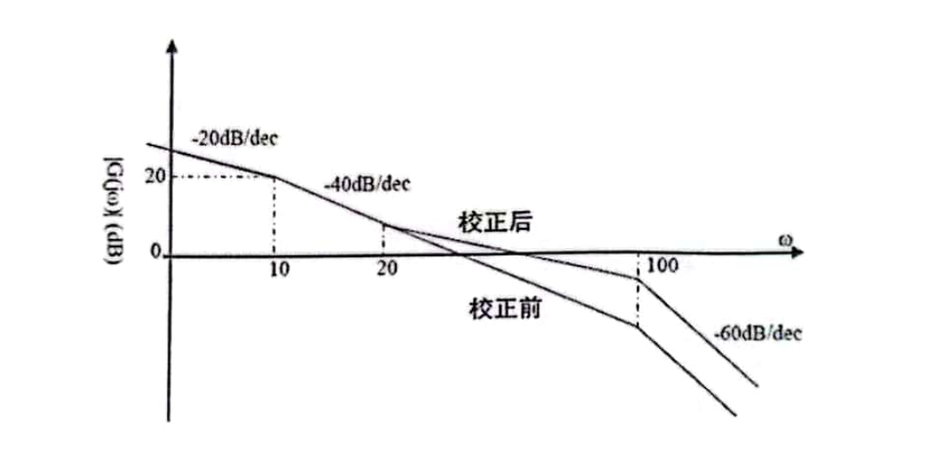

1. 给相平面方程，求奇点，判断类型。

大题：

1. 给框图，化简，用routh判据判断稳定性
2. 开环传递函数 $\frac{2}{s(s+2)(s+5)}$

（1）校正装置为增益K，求欠阻尼且稳定时K的范围；(本质是个根轨迹的题)

（2）设计校正装置，Kv=50，wn=4，ξ=0.5

1. 开环传递函数 $\frac{K(0.5-s)}{s(s+2)}$，画nyquist图，求稳定时K的范围
2. 判断是否有极限环，若有，求振幅和频率（和21年的此题大致相同，数据轻微变化）

